** OCTAVO BÁSICO: Números cuánticos y Orbitales**

Objetivo: Identificar los números cuánticos y asociarlos con los niveles de energía y la posición del electrón dentro del átomo.

Mientras que en el modelo de Bohr se hablaba de *órbitas definidas* en el modelo de Schrödinger sólo podemos hablar de las *distribuciones probables para un electrón* con cierto nivel de energía. Así para un electrón existe una región en torno al núcleo dónde hay una *mayor probabilidad de encontrar al electrón en esa región*, o lo que es lo mismo una mayor densidad electrónica.

De la resolución de la ecuación de onda de Schrödinger se obtiene una serie de *funciones de onda* (o probabilidades de distribución de los electrones) para los diferentes niveles energéticos que se denominan ***orbitales atómicos***.

Mientras que elmodelo de Bohr utilizaba un *número cuántico(n)* paradefinir una *órbita* el modelo de Schrödinger utiliza *cuatro números cuánticos* para describir un orbital: *n, l, m y s*.

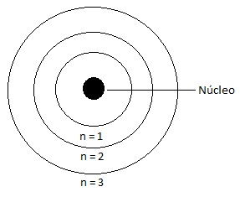**Números cuánticos**

***Número cuántico principal (n):***Representa al nivel de energía o *volumen del orbital*. Dicho de otra manera el número cuántico principal determina el *tamaño de las órbitas*, por tanto, la distancia al núcleo de un electrón vendrá determinada por este número cuántico. Todas las órbitas con el mismo número cuántico principal forman una capa o nivel.

***Número cuántico secundario (l):*** Identifica al *subnivel de energía del electrón* y se le asocia a la *forma del orbital*.Sus valores *dependen del número cuántico principal "n"*, esdecir, sus valores son todos los números enteros entre 0 y (n-1),incluyendo al 0. Ejemplo: n = 4; l = 0, 1, 2, 3. Dicho de otramanera, El número cuántico l determina la *excentricidad de la órbita*, para cada valor de l se asocia una letra minúscula: para l=0: orbital s, para l= 1: orbital p, l=2 orbitald, l=3 orbital f. **valores de n y l**

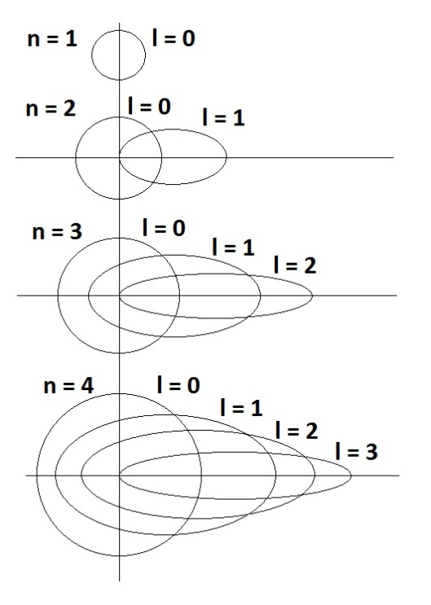 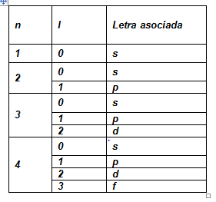

**Forma de los orbitales**

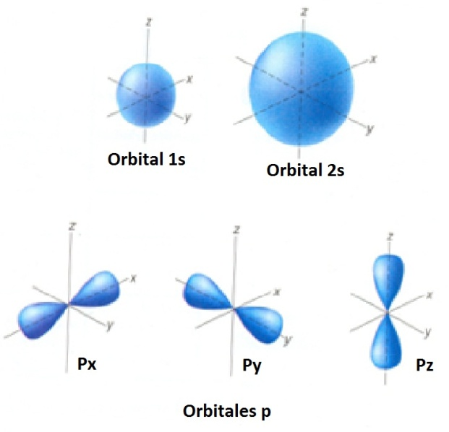***Número cuántico magnético (m):*** Describe la *orientación espacial de los* *orbitales*. Sus valores son todos los números enteros del intervalo *(-l,+l) incluyendo el* *0.*

Ejemplo: n = 3, l = 0, 1, 2, m = -2, -1, 0, +1, +2.

Dicho de otra manera, El número cuántico magnético determina la orientación espacial de las órbitas, de las elipses. El conjunto de estos tres números cuánticos determinan la *forma y* *orientación de la órbita que describe el* *electrón y que se denomina orbital*.

***Número cuántico de espín (s):*** *Describe el giro del electrón en torno a su propio eje*, en un movimiento derotación. Este giro puede hacerlo sólo en dos direcciones,opuestas entre sí. Por ello, los valores que puede tomar elnúmero cuántico de spin son -1/2 y +1/2. Dicho de otramanera, cada electrón, en un orbital, gira sobre si mismo.

*Según el* **principio de exclusión de Pauli,** *en un átomo no pueden existir dos electrones con los cuatro números cuánticos iguales, así que en cada orbital sólo podrán colocarse dos electrones (correspondientes a los valores de s +1/2 y -1/2) y en cada capa o nivel podrán situarse 2n2 electrones (dos electrones en cada orbital).*



<https://www.youtube.com/watch?v=zwisiN5XWh8&t=44s>

***Este link le servirá para comprender mejor los números cuánticos.***

***En resumen tenemos lo siguiente:***

|  |  |  |  |  |
| --- | --- | --- | --- | --- |
| N° cuántico principal (n) o nivel | N° cuántico secundario (l) | Para cada valor de (l) se asocia una letra minúscula o subnivel | N° cuántico magnético (ml) | N° de orbitales por subnivel. Ej. Como el subnivel s solo tiene un valor de N° magnético, los subniveles s solo tendrán un orbital, los subniveles p tienen 3, y así sucesivamente. |
| varía de 0 hasta (n-1) | Tiene valores de –l, 0, +l, desde menos ele, hasta mas ele. Cada valor de ele se relaciona a un orbital |
| 1 | 0 | s | 0 | 1 |
| 2 | 0 | s | 0 | 1 |
| 1 | p | -1,0,+1 | 3 |
| 3 | 0 | s | 0 | 1 |
| 1 | p | -1,0,+1 | 3 |
| 2 | d | -2,-1,0,+1,+2 | 5 |
| 4 | 0 | s | 0 | 1 |
| 1 | p | -1,0,+1 | 3 |
| 2 | d | -2,-1,0,+1,+2 | 5 |
| 3 | f | -3,-2,-1,0,+1,+2,+3 | 7 |

ACTIVIDADES :

1.- Observe el gráfico anterior y responda :

a) ¿cuántos subniveles posee el nivel 2?. ¿cuáles son?

2.- ¿cuántos subniveles se encuentran en el tercer nivel?. ¿cuáles son?

3.- Complete el cuadro:

|  |  |  |
| --- | --- | --- |
| Número cuántico | simbología | Se asocia con…. |
| Principal |  |  |
|  |  | Subnivel |
| magnético |  |  |
|  | s |  |

4.- ¿Qué son los números cuánticos?

5.- ¿Cuantos orbitales tiene el subnivel ℓ = 0, ℓ = 1, ℓ = 2 y ℓ = 3 ?

6.- ¿Cuántos orbitales tienen los siguientes subniveles? s , p , d , f

7.- Determine los valores del número cuántico principal, número cuántico secundario y el número cuántico magnético para los siguientes niveles y subniveles:

**a)** 3p **b)** 4s **c)** 4d

8.- Indica cuál es el número de orbitales asociado con los siguientes números cuánticos principales:

a**)** n = 2 **b)** n = 3 **c)** n = 4

9.- Complete las siguientes frases:

**a.** El número cuántico ____________ se simboliza con la letra ____________ y toma valores 0, 1, 2, 3... hasta (n - 1).

**b.** El máximo de electrones para el orbital “s” son ____________ *e–*.

**c.** A los subniveles 0 y 2 se les asignan las letras _____ y _____

**d.** El subnivel ____________ tiene tres orbitales.

**e.** El número cuántico magnético toma los valores ____________

10.- ¿cuántos electrones son necesarios para completar cada uno de los subniveles : s , p , d , f.